附件5


华夏银行信用卡中心
需求功能切分书

文档信息
项目需求名称 | 新增互联网多头借贷信息采购项目
版本编号 | V1.0
负责人 | 王付松 | 版本日期： | 2019年4月9日
审核人 |  | 审核日期：

版本记录
版本编号 | 版本日期 | 修改者 | 说明
V0.1 | 2019年4月9日 | 王付松 | 新建
V1.0 | 2019年4月9日 | 王付松 | 定版本V1.0

本文档中所包含的信息属于内部资料，如无华夏银行的书面许可，任何人无权复制或利用。

一、概述
新增互联网多头借贷信息采购项目需求包含如下几个模块：
贷前多头借贷信息查询及应用模块
贷中多头借贷信息查询模块
多头借贷信息入SAS模块

业务逻辑流程图
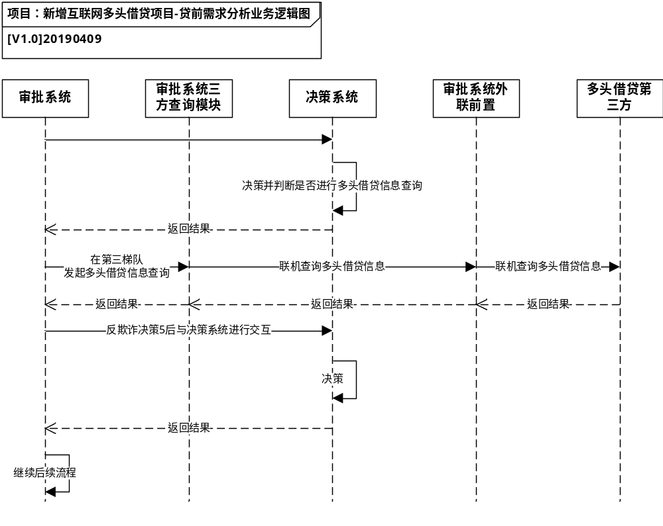
图（1）
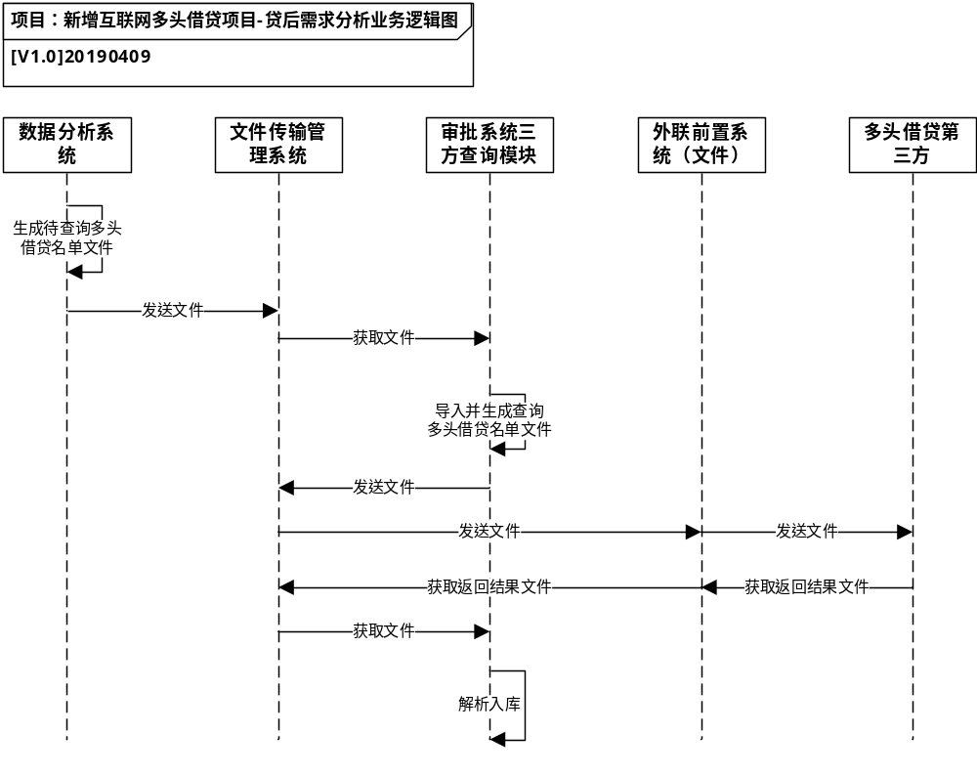
图（2）

三、按照系统进行功能切分
- 审批系统
实现申请件多头借贷信息查询，查询异常处理，查询排除规则及筛选规则设置，查询数量设置查询数量统计及查询结果展示功能。将多头借贷查询结果传输给决策系统，接收决策系统返回的衍生变量。
导入数据分析系统出具的待查询多头借贷信息名单并出具查询多头借贷信息名单文件给第三方，获取多头借贷第三方返回的查询结果文件解析。
抽取多头借贷查询结果数据给SAS系统入库。
- 决策系统
部署标准卡和易达金卡多头借贷信息相关规则。
- 数据分析系统
实现生成待查询多头借贷信息名单文件给审批系统，实现多头借贷查询结果数据入库。
- 外联前置系统
实现卡中心系统与多头借贷第三方系统间文件交互功能。
- 文件传输管理系统
实现卡中心系统间文件交互功能。

四、其他
涉及卡中心与第三方系统间专线搭建及联通工作

